### iOS-flutter利用target生成类似项目处理文档

1. 使用Xcode打开iOS项目进行copy一份Targets

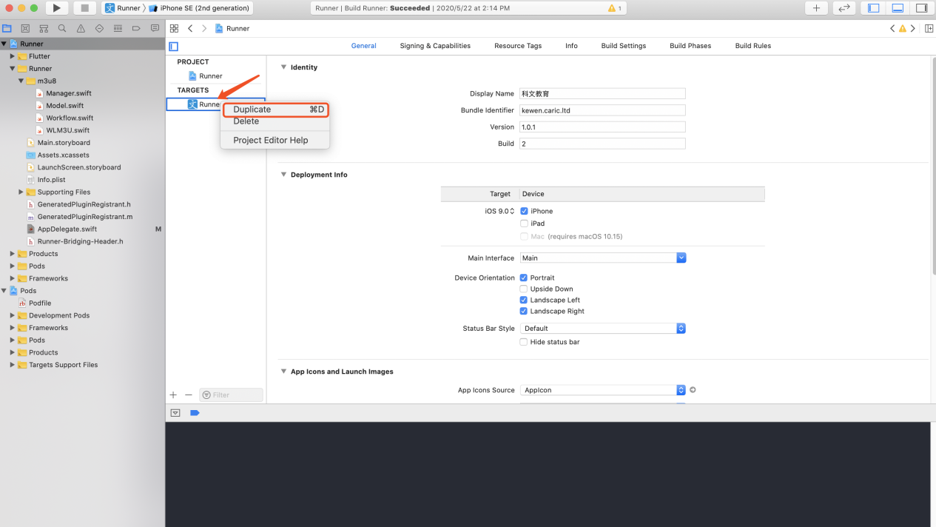

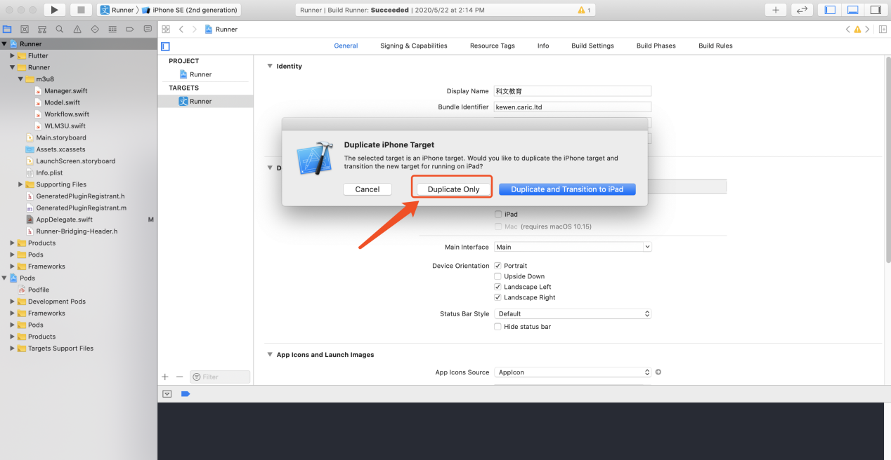

1. 修改Bundle Identifier和Display Name 形成新的项目id

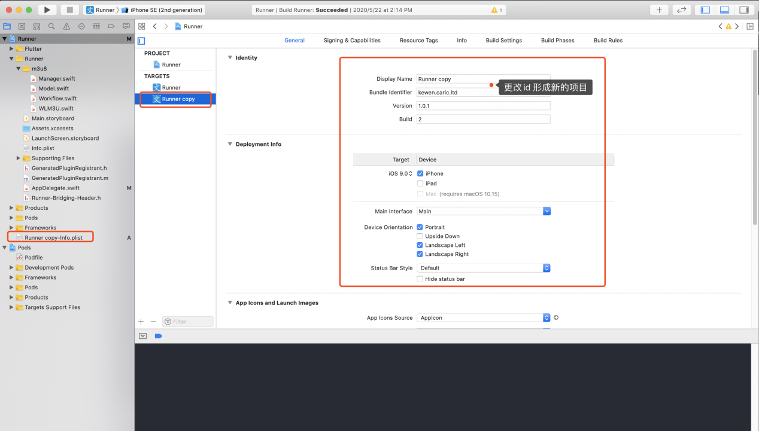

1. 添加标识（通过定义预编译宏 - swift处理方式），选定TARGETS->Build Settings->搜索Other Swift Flags ，在Other Swift Flags中添加标识，比如要添加标识KEWEN_ONE，需要在此标识前加 -D，添加内容实际为 -DKEWEN_ONE

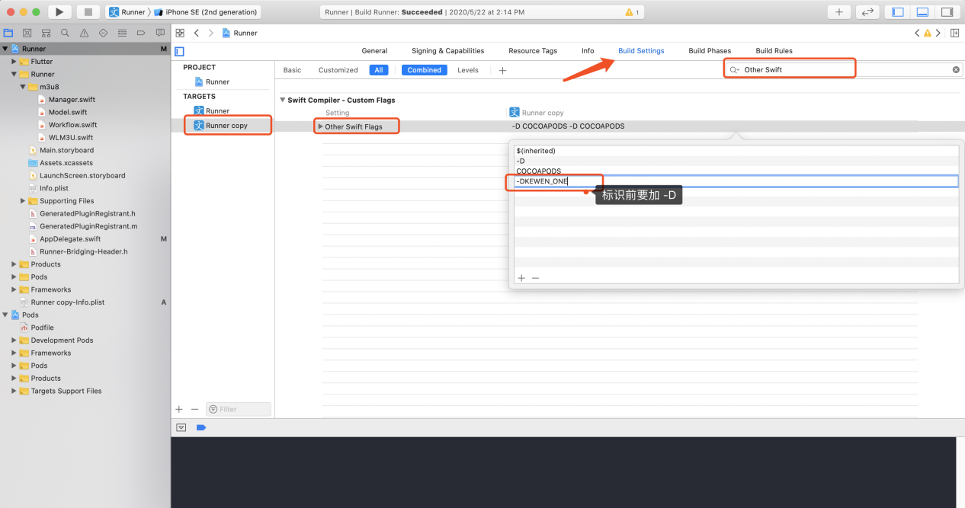

1. 替换启动图标，右侧栏的Target Membership 下面有多选择项，选择对应的Target，表名该启动图只用于选择的Target项目

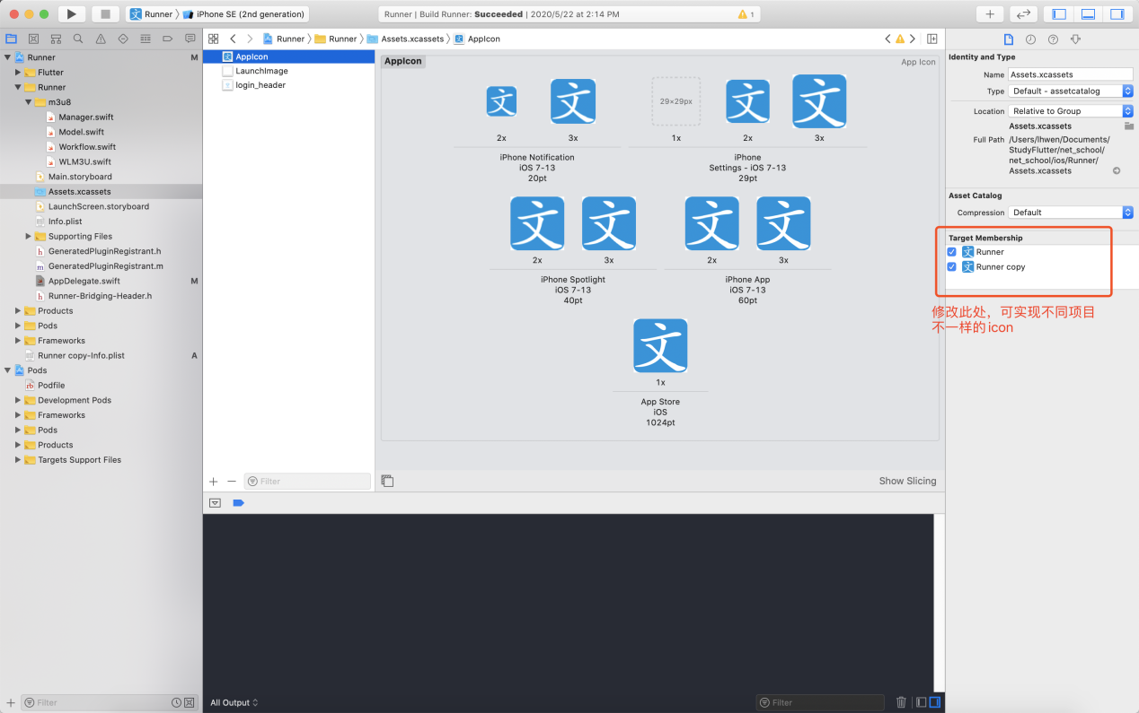

1. target标识获取处理，在AppDelegate.swift中获取标识处理

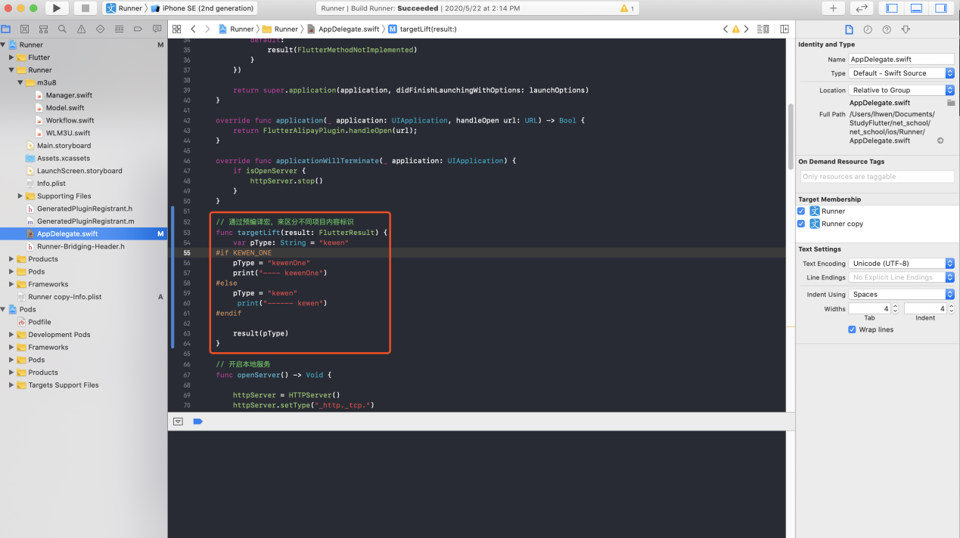

1. flutter通过通信通道获取iOS target标识，接第五步

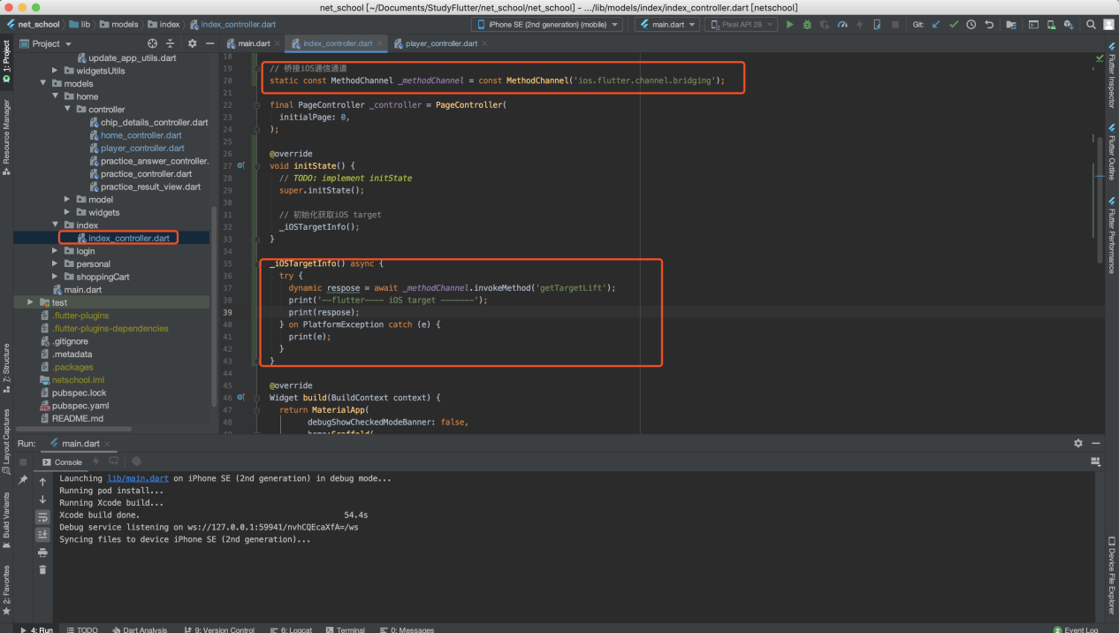

1. 测试结果

